Requerimento Nº 2020

Requeiro à Mesa, ouvido o Plenário e cumpridas às formalidades regimentais, que seja formulado um VEEMENTE APELO ao Excelentíssimo Senhor Prefeito do Município Clebel de Souza Cordeiro e ao Senhor Marcos Tarsísio Sá de Vasconcelos, Secretário de Desenvolvimento Urbano e Obras, no sentido de envidar esforços para que viabilize em caráter de urgência a RESTAURAÇÃO E MANUTENÇÃO DO PARQUE DAS CRIANÇAS E DOS BRINQUEDOS, do bairro Nossa Senhora de Fátima em Salgueiro.

JUSTIFICATIVA

Este parque de diversões é frequentado diariamente por crianças, moradores do bairro, alunos inseridos nos programas sociais, creches, escolas públicas municipais entre outros, e atualmente, encontra-se em péssimas condições, com os brinquedos estragados devidos o uso e o tempo apresentam desgastes e a presença da ferrugem, e partes quebradas ponte aguda podendo ocasionar acidentes, na parte física da estrutura do parque requer reforma completa, também a vegetação esta tomando de conta do local, além de outros fatores causado pelo tempo de uso. Por este motivo pedimos em caráter de urgência para que esse problema seja resolvido evitando assim transtornos e acidentes para nossa comunidade.

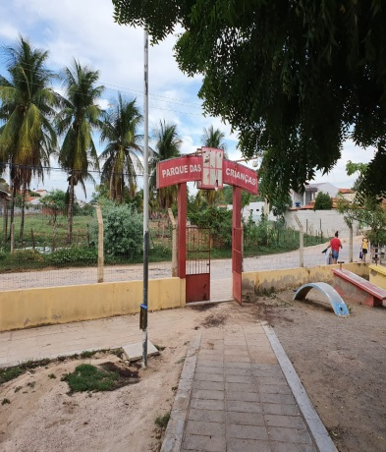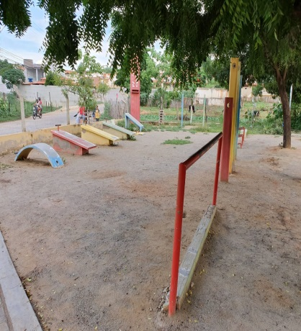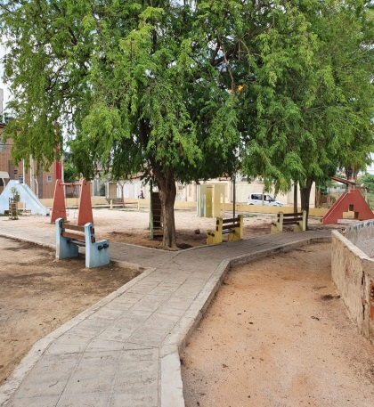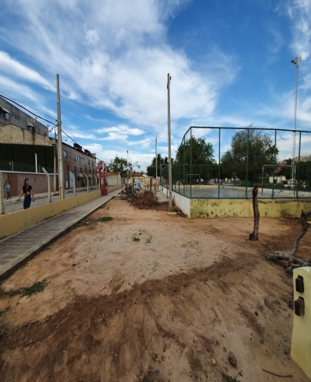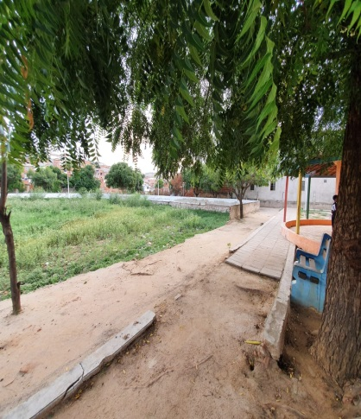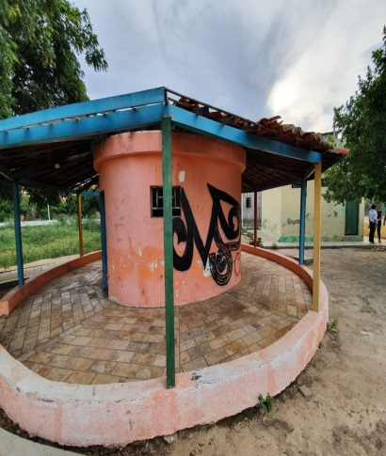
Gabinete do Vereador, 05 de Fevereiro de 2020

______________________________________
José Carlos de Carvalho Parente
Vereador

